한국교통대학교 Embedded Vision & AI Lab
2025학년도 2학기 연구보고서

4차 OVERFLOW 연구 보고서



2025. 9. 30.

학과 | 컴퓨터공학과
부원 | 서민호, 박정민, 김예은, 유성식
지도교수 | Dat Ngo
분야 | Image processing

목 차

Ⅰ. 서론 1

Ⅱ. 본론 1

Ⅲ. 결론 2

Ⅳ. 참고문헌

Ⅰ. 서론

3차에서 정리한 “랜덤 노이즈를 이용한 안개 합성 영상 생성 방법” 논문의 안개 합성 영상 생성 방법을 Miniconda와 python을 통해 생성하여 결과를 도출하고 안개가 존재하는 이미지, 영상과 안개가 없는 이미지, 영상을 비교하여 볼 것이다.

Ⅱ. 본론
진행과정

ANACONDA 홈페이지에서 Miniconda 파일을 다운로드 받아, 사용자 파일에 설치하였다.

Anaconda Prompt를 실행시킨 뒤, 새로운 가상환경을 생성하고 생성된 가상환경에 실행시킬 파이썬 버전을 다운 받았다.

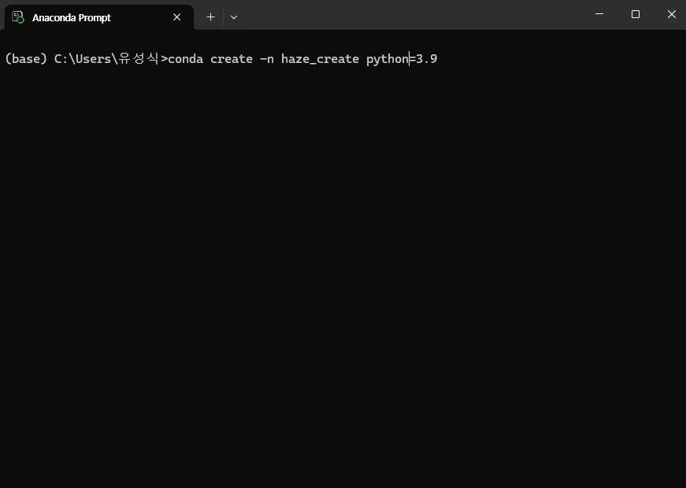
그림 1. 가상환경 생성 및 파이썬 버전 다운로드

생성된 가상환경을 활성화시킨 뒤, 영상 처리를 하기 위해 OpenCV와 수치 계산을 위한 NumPy, 결과를 시각화 하기 위한 Matplotlib 라이브러리를 설치하였다.

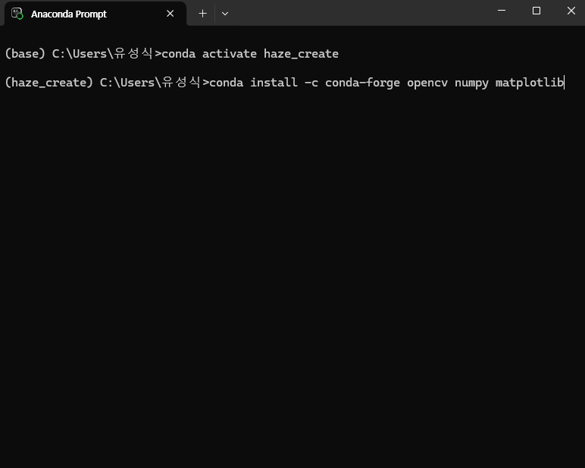
그림 2. 가상환경 활성화 및 라이브러리 설치

파이썬 대화형 모드에 진입하여 Anaconda Prompt로 코드를 실행시켜보거나, Python 코드가 있는 폴더에 진입하여 Python 코드를 실행하였다.

“랜덤 노이즈를 이용한 안개 합성 영상 생성 방법” 논문에 기재되어 있는 안개 생성 식을 따라 Python으로 이미지, 비디오에 안개를 합성해 보았다.

영상 저장 방법

(base) ->(py38_scatter) <- 가상환경으로 이동된거임
1. 아나콘다를 킨다.
2. (base) C:\Users\sand0>conda activate py38_scatter (가상환경 활성화)
3. (py38_scatter) C:\Users\sand0>cd C:\Users\sand0\Desktop\1 (cd 뒤에 이동할 경로 입력-> 경로는 작업할 폴더로 이동해야 함.)
4. (py38_scatter) C:\Users\sand0\Desktop\1>python "Converting photos to two HG uniform form NHG non-uniform fog.py" "5등분_원본.mp4" "5등분_변환.mp4" (입력하기)
"Converting photos to two HG uniform form NHG non-uniform fog.py" <- 코드 파일 이름
"5등분_원본.mp4" <- 원본 이름
"5등분_변환.mp4 <- 저장할 이름 명
이미지 프로세싱.exe[1][2]
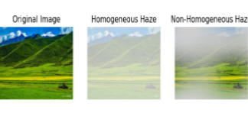 | 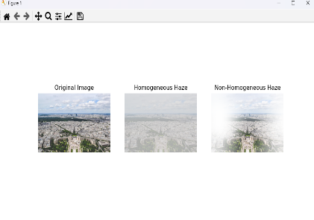
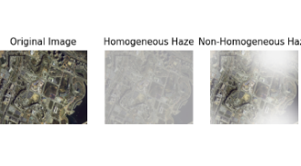 | 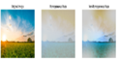
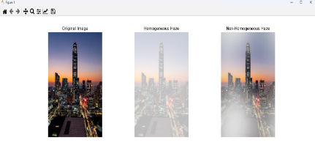 | 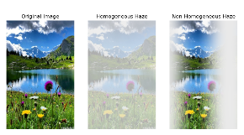
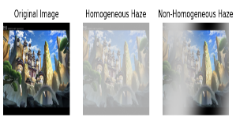 | 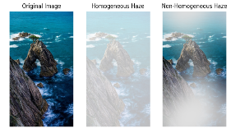
생성한 이미지

생성한 비디오

안개 생성 식에 대한 탐구
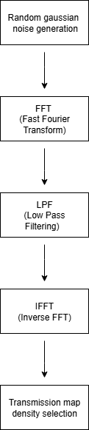

해당 그림과 같이 Random gaussian, FFT(Fast FourierTransform), LPF(Low Pass Filtering), IFFT(Inverse FFT), Transmission map density selection 순서로 안개 생성식을 유도한다.
- Random gaussian 유도식은 다음과 같다. ρ(d)=ρ0​⋅(1−e−βd)+ϵ
여기서 d는 카메라로부터의 거리를 나타낸다.
ρ0​는 최대 안개 밀도를 나타내는 상수이다.
β는 안개 밀도가 증가하는 속도를 조절하는 상수이다.
ϵ는 평균이 μ=0이고 표준편차가 σ인 정규 분포를 따르는 난수 변수이다.
현실적인 안개 효과를 만들기 위해서이다. 일반적인 컴퓨터 그래픽스에서 안개는 카메라로부터의 거리에 비례하여 밀도가 균일하게 증가하는 모델을 사용한다.
이는 계산이 간단하지만, 실제 안개처럼 부분적으로 옅어지거나 짙어지는 불규칙한 패턴을 표현하지 못해 다소 부자연스럽게 보인다.
푸리에 변환(Fourier transform)을 직관적으로 설명하면 푸리에 변환은 임의의 입력 신호를 다양한 주파수를 갖는 주기함수들의 합으로 분해하여 표현하는 것이다.푸리에 변환에서 사용하는 주기함수는 sin, cos 삼각함수이며 푸리에 변환은 고주파부터 저주파까지 다양한 주파수 대역의 sin, cos 함수들로 원본 신호를 분해하는 것이다.
[3]푸리에 변환(Fourier transform)은 입력 신호가 어떤 신호이든지 관계없이 임의의 입력 신호를 sin, cos 주기함수들의 합으로 항상 분해할 수 있다는 것이다. 시간 영역의 신호를 주파수 영역의 신호로 변환하기 때문이다.
출력 예시
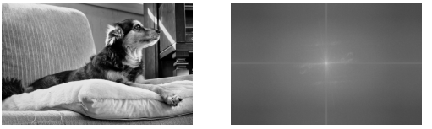

LPF(Low Pass Filtering)는 저주파 성분만 통과시키고 고주파 성분을 제거하는 필터이다.
랜덤 가우시안 노이즈를 생성한 후, 이를 주파수 영역 변환 한 노이즈에서 고주파 성분을 제거 방법이다. 고주파를 제거하여 자연스러운 안개 합성 영상을 얻기 위해 사용되었다.

I-FFT(Inverse Fast Fourier Transform)는 FFT와 I-FFT는 디지털 신호 처리에서 서로 보완적인 역할을 수행한다. FFT를 통해 얻은 주파수 성분들을 다시 합성하여 원래의 시간 영역 신호로 되돌립니다.
사용하는 가장 중요한 이유는 주파수 영역의 신호를 시간 영역의 신호로 다시 변환하기 위해서이다. I-FFT는 FFT(Fast Fourier Transform)의 역변환이기에 사용 되었다.

transmission map density selection 단계에서는 IFFT를 통과한 안개 전달량 맵의 값이 클 수록 안개의 밀도가 높아지게 설정하는 단계이다. 즉, 픽셀이 얼마나 안개에 의해 가려지는지를 나타내는 지도입니다. 안개 농도를 제어하고, 자연스러운 안개를 생성하기 위해 사용되었다.

Ⅲ. 결론

”랜덤 노이즈를 이용한 안개 합성 영상 생성 방법” 논문에서 제안하는 두 가지 핵심 안개 생성 모델을 파이썬과 OpenCV와 Anaconda, 라이브러리를 이용해 성공적으로 구현하였다.
논문의 3.1절에 기술된 균일(HG) 안개 생성 방법을 구현하였다. 이 방법은 랜덤 노이즈를 생성한 뒤 정규화와 저역 통과 필터(LPF)를 적용하는 방식으로, 이미지와 영상 전체에 고르게 퍼지는 안개를 효과적으로 시뮬레이션할 수 있었다.
논문의 3.2절에서 제안된 불균일(NHG) 안개 생성 방법을 구현하였다. 이 방법은 주파수 영역에서의 필터링(FFT)과 공간 영역에서의 필터링(LPF_2)을 결합하여, 특정 지역에만 뭉쳐있는 불균일한 안개를 자연스럽게 생성하는 것을 확인하였다. 특히, 영상 처리 시에는 안개 패턴이 프레임마다 깜빡이는 문제를 해결하기 위해, 안개 전달량 맵(Transmission Map)을 영상 전체에서 한 번만 생성하여 모든 프레임에 일관되게 적용하는 방식으로 코드를 최적화하였다.
결론적으로, 본 프로젝트를 통해 논문의 이론적 모델을 실제 이미지와 영상에 적용 가능한 프로그램으로 완성하였다. 이를 통해 향후 딥러닝 기반의 안개 제거 알고리즘 연구에 필요한 학습 데이터를 효과적으로 생성할 수 있는 기반을 마련했다는 점에서 큰 의의를 가진다.

참고문헌

랜덤 노이즈를 이용한 안개 합성 영상 생성 방법.PDF

Chat GPT(Python 코드 제공)

[1] 균일 안개 생성 코드
import cv2
import numpy as np
import sys

# ------------------------------------------------------------------
# [새로 추가된 함수]
# 논문의 3.1절을 기반으로, 균일(HG) 안개 '지도'를 생성합니다.
# ------------------------------------------------------------------
def create_hg_transmission_map(height, width, noise_mean=0.0):
"""
영상 전체에 적용될 고정된 균일(HG) 안개 '지도'를 한 번만 생성합니다.
noise_mean: 안개 농도를 조절합니다. -5에 가까울수록 짙어집니다.
"""
# [cite_start]1. 가우시안 랜덤 노이즈 생성 [cite: 112]
# [cite_start]noise_mean 값을 조절하여 안개 밀도를 변경합니다. [cite: 119]
noise = np.random.normal(noise_mean, 0.1, (height, width))

# [cite_start]2. 정규화 (Normalization) [cite: 113]
# [cite_start]논문에서 제안한 [-5, 5] 범위를 기준으로 정규화합니다. [cite: 117]
n_min, n_max = -5.0, 5.0
transmission_map = (noise - n_min) / (n_max - n_min)
transmission_map = np.clip(transmission_map, 0, 1)

# [cite_start]3. 저역 통과 필터링 (LPF) [cite: 121]
# [cite_start]5x5 크기의 평균값 필터를 사용합니다. [cite: 121]
transmission_map = cv2.blur(transmission_map, (5, 5))

# 3차원 형태로 변경하여 반환 (나중에 프레임과 계산하기 위함)
return np.expand_dims(transmission_map, axis=2)

# ------------------------------------------------------------------
# 영상 파일을 처리하는 메인 부분입니다.
# ------------------------------------------------------------------

if __name__ == '__main__':
if len(sys.argv) < 3:
print("사용법 예시: python create_hg_video.py \"입력.mp4\" \"출력.mp4\"")
exit()

input_video_path = sys.argv[1]
output_video_path = sys.argv[2]

video_capture = cv2.VideoCapture(input_video_path)
if not video_capture.isOpened():
print(f"오류: '{input_video_path}' 영상을 열 수 없습니다.")
exit()

frame_width = int(video_capture.get(cv2.CAP_PROP_FRAME_WIDTH))
frame_height = int(video_capture.get(cv2.CAP_PROP_FRAME_HEIGHT))
fps = video_capture.get(cv2.CAP_PROP_FPS)
total_frames = int(video_capture.get(cv2.CAP_PROP_FRAME_COUNT))

# --- [수정된 부분] 균일(HG) 안개 맵을 '한 번만' 생성 ---
print("영상 전체에 적용할 고정된 균일(HG) 안개 맵을 생성합니다...")
# 주인님의 요청에 따라, noise_mean 값을 0.0으로 설정하여 약한 안개가 만들어지도록 했습니다.
transmission_map_fixed = create_hg_transmission_map(frame_height, frame_width, noise_mean=0.0)

fourcc = cv2.VideoWriter_fourcc(*'mp4v')
video_writer = cv2.VideoWriter(output_video_path, fourcc, fps, (frame_width, frame_height))

print("영상에 균일(HG) 안개 효과를 적용하기 시작합니다...")

frame_count = 0
while True:
ret, frame = video_capture.read()
if not ret:
break

# 대기 산란 모델을 직접 적용합니다. [cite_start]I(x) = J(x)t(x) + A[1-t(x)] [cite: 57]
frame_normalized = frame.astype(float) / 255.0
atmospheric_light = 0.9 # 대기광을 일정한 값으로 고정

processed_frame_normalized = frame_normalized * transmission_map_fixed + atmospheric_light * (1 - transmission_map_fixed)

processed_frame = (np.clip(processed_frame_normalized, 0, 1) * 255).astype(np.uint8)

video_writer.write(processed_frame)

frame_count += 1
print(f"처리 중... {frame_count} / {total_frames} 프레임", end='\r')

print("\n영상 처리 완료! '{}' 파일로 저장되었습니다.".format(output_video_path))

video_capture.release()
video_writer.release()

[2] 비균일 안개 생성 코드
import cv2
import numpy as np
import sys

# ------------------------------------------------------------------
# 이전에 만들었던 안개 생성 함수들은 그대로 사용합니다.
# ------------------------------------------------------------------

def generate_homogeneous_haze(image, noise_mean=-2):
"""균일 안개(HG)를 생성합니다."""
# 영상 프레임은 이미 0-255 범위의 정수형이므로, 계산을 위해 0-1 범위의 실수형으로 바꿔줍니다.
image_normalized = image.astype(float) / 255.0
height, width, _ = image_normalized.shape

noise = np.random.normal(noise_mean, 0.1, (height, width))
n_min, n_max = -5.0, 5.0
transmission_map = (noise - n_min) / (n_max - n_min)
transmission_map = np.clip(transmission_map, 0, 1)
transmission_map = cv2.blur(transmission_map, (5, 5))

transmission_map_3d = np.expand_dims(transmission_map, axis=2)
atmospheric_light = np.random.uniform(0.8, 1.0)

hazy_image_normalized = image_normalized * transmission_map_3d + atmospheric_light * (1 - transmission_map_3d)

# 다시 0-255 범위의 정수형으로 변환하여 반환합니다.
hazy_image = (np.clip(hazy_image_normalized, 0, 1) * 255).astype(np.uint8)
return hazy_image

def generate_non_homogeneous_haze(image, bw=2.3, d=1.5):
"""불균일 안개(NHG)를 생성합니다."""
image_normalized = image.astype(float) / 255.0
height, width, _ = image_normalized.shape

noise = np.random.normal(0, 1, (height, width))
fft_noise_shifted = np.fft.fftshift(np.fft.fft2(noise))

y, x = np.indices((height, width))
h_lpf = y - height / 2.0
w_lpf = x - width / 2.0

denominator = (w_lpf**2 + h_lpf**2)
denominator[denominator == 0] = 1e-9

lpf_1 = 1 / (denominator**bw)
filtered_fft = fft_noise_shifted * lpf_1

transmission_map = np.abs(np.fft.ifft2(np.fft.ifftshift(filtered_fft)))
t_min, t_max = np.min(transmission_map), np.max(transmission_map)
transmission_map = (transmission_map - t_min) / (t_max - t_min)
transmission_map = cv2.blur(transmission_map, (5, 5))
transmission_map = transmission_map**d

transmission_map_3d = np.expand_dims(transmission_map, axis=2)
atmospheric_light = np.random.uniform(0.8, 1.0)

hazy_image_normalized = image_normalized * transmission_map_3d + atmospheric_light * (1 - transmission_map_3d)

hazy_image = (np.clip(hazy_image_normalized, 0, 1) * 255).astype(np.uint8)
return hazy_image

# ------------------------------------------------------------------
# 영상 파일을 처리하는 메인 부분입니다.
# ------------------------------------------------------------------

if __name__ == '__main__':
# --- 1. 명령줄에서 경로 받아오기 ---
if len(sys.argv) < 3:
print("--------------------------------------------------")
print("오류: 입력 영상과 출력 영상의 경로를 모두 입력해주세요.")
print("사용법 예시: python create_video_haze.py \"입력.mp4\" \"출력.mp4\"")
print("--------------------------------------------------")
exit()

input_video_path = sys.argv[1]
output_video_path = sys.argv[2]

# --- 2. 영상 불러오기 (VideoCapture) ---
video_capture = cv2.VideoCapture(input_video_path)
if not video_capture.isOpened():
print(f"오류: '{input_video_path}' 영상을 열 수 없습니다.")
exit()

# --- 3. 새 영상 저장을 위한 설정 (VideoWriter) ---
# 원본 영상의 정보(너비, 높이, 초당 프레임 수)를 가져옵니다.
frame_width = int(video_capture.get(cv2.CAP_PROP_FRAME_WIDTH))
frame_height = int(video_capture.get(cv2.CAP_PROP_FRAME_HEIGHT))
fps = video_capture.get(cv2.CAP_PROP_FPS)
total_frames = int(video_capture.get(cv2.CAP_PROP_FRAME_COUNT))

# MP4 코덱을 설정합니다.
fourcc = cv2.VideoWriter_fourcc(*'mp4v')
video_writer = cv2.VideoWriter(output_video_path, fourcc, fps, (frame_width, frame_height))

print("영상에 안개 효과를 적용하기 시작합니다...")

# --- 4. 프레임별로 안개 합성 (반복문) ---
frame_count = 0
while True:
# read() 함수는 (성공여부, 프레임) 튜플을 반환합니다.
ret, frame = video_capture.read()

# 더 이상 읽을 프레임이 없으면 반복을 종료합니다.
if not ret:
break

# ----------------------------------------------------
# 여기서 원하는 안개 함수를 선택하세요!
# processed_frame = generate_homogeneous_haze(frame)
# 수정 후
processed_frame = generate_non_homogeneous_haze(frame, bw=1.0, d=0.5)
# ----------------------------------------------------

# 처리된 프레임을 새 영상에 씁니다.
video_writer.write(processed_frame)

frame_count += 1
# 진행 상황을 표시합니다.
print(f"처리 중... {frame_count} / {total_frames} 프레임", end='\r')

# --- 5. 작업 완료 및 종료 ---
print("\n영상 처리 완료! '{}' 파일로 저장되었습니다.".format(output_video_path))

# 사용한 객체들을 해제합니다.
video_capture.release()
video_writer.release()

[3]
import cv2
import numpy as np
import matplotlib.pyplot as plt

# 1. 이미지 불러오기 (흑백으로)
img = cv2.imread("1758283568714.jpg", cv2.IMREAD_GRAYSCALE)

# 2. FFT 수행
f = np.fft.fft2(img) # 2D FFT
fshift = np.fft.fftshift(f) # 저주파를 중앙으로 이동
magnitude_spectrum = 20 * np.log(np.abs(fshift) + 1) # 로그 스케일 변환

# 3. 결과 시각화
plt.subplot(1, 2, 1)
plt.imshow(img, cmap="gray")
plt.title("원본 이미지")
plt.axis("off")

plt.subplot(1, 2, 2)
plt.imshow(magnitude_spectrum, cmap="gray")
plt.title("FFT 주파수 스펙트럼")
plt.axis("off")

plt.show()

